未就学児緊急点検対策一覧
【あかね保育所】
番号 | 路線名 | 箇所名・  住所 | 移動経路の状況・  危険の内容 | 対策内容 | 事業主体 | 対策年度
1 | 市道 茜部寺屋敷堤防線 | 茜部寺屋敷3丁目地先 | 交差点の安全対策 | 外側線の引き直し | 岐阜市 | R2
2 | （一）岐阜羽島線 | 茜部野瀬3北交差点 | 防護柵なし | 防護柵設置 | 岐阜県 | R2
3
4
5
6
7
8
9
10
【対策検討メンバー】施設、岐阜土木事務所道路課、岐阜市子ども未来部子ども保育課、岐阜市基盤整備部道路維持課、
岐阜南警察署交通課
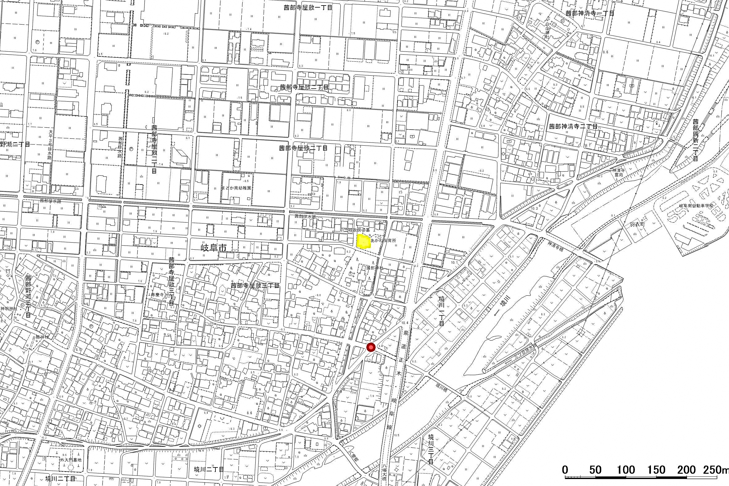
未就学児緊急点検対策箇所図【あかね保育所】
Ｎ

2防護柵設置
1外側線の引き直し

